# C语言开卷总结资料

目录

C语言开卷总结资料 1

ASCII码表 2

运算优先级 3

运算时的类型转换 5

内存分配状况 5

常见算法 5

进制转换算法 5

数字逆序排列算法 6

选择排序法(113页) 6

冒泡排序法 7

分离整型数的各位数字 7

求最大公约数，最小公倍数 8

生成随机数（73页随机生成加减运算，报告2实验7随机猜数字） 8

学生成绩统计 9

数据 11

printf格式 11

scanf格式 11

整型数（常量） 11

浮点数（常量） 12

字符（常量） 12

整型变量 13

位运算 13

整型数的二进制表示 14

函数 14

函数的原型声明 14

函数的定义 14

变量的存储类型 15

指针 15

void指针（无类型指针） 15

定义的注意事项 16

指针的运算 16

多级指针 16

指向函数的指针 16

字符串 17

其他 17

## ASCII码表

1.范围：一共128个字符，从0-127.

2.先出现ABCDE，后出现abcde.

## 运算优先级

|  |
| --- |
| C:\Users\conch\Documents\Tencent Files\1812071590\Image\Group2\JV\F7\JVF7G[SBO)DR9FMVB{@2{)G.jpg |
| C:\Users\conch\Documents\Tencent Files\1812071590\Image\Group2\JV\F7\JVF7G[SBO)DR9FMVB{@2{)G.jpg |

## 运算时的类型转换

**1.算数表达式的类型转换（包括比大小）**

有符号会自动变为无符号数

**2.赋值运算的类型转换**

右值会自动变为左值

## 内存分配状况

|  |  |  |
| --- | --- | --- |
| 程序代码区 | | |
| 数据区 | 静态存储区 | 外部变量和静态变量 |
| 动态存储区 | 堆区，用于动态内存分配 |
| 堆栈区 | 存放自动变量和函数的形参 |

## 常见算法

### 进制转换算法

#### 将N进制表示为十进制数

#include<stdio.h>

#define N 8

int transN_10( char radix[] );

int transN_10( char radix[] )

{

int tens=0;

int i=0;

while(radix[i]!=’\0’)

tens + = tens * N + ( radix[i++] - ‘0’ );

return tens;

}

#### 将十进制表示为N进制数

#include<stdio.h>

#include<stdlib.h>

#define N 8

char* trans10_N( int );

char* trans10_N( int tens )

{

char radix[20];

itoa(tens, radix, N);

return radix;

}

### 数字逆序排列算法

#include<stdio.h>

int reverse_number(int);

int reverse_number(int a)

{

int rev[20];

int i, j, b, d;

for(i = 0; a ; i ++)

{

rev[i] = a % 10;

a /= 10;

}

for(j = i - 1, b = 0, d = 1; j >= 0; j --)

{

b += rev[j] * d;

d *= 10;

}

return b;

}

### 选择排序法(113页)

#include<stdio.h>

#define N 10

void func(int a[],int n)

{

int i,j;

int t;

for(i=0;i<n-1;i++)

{

for(j=i+1;j<n;j++)

{

if(a[i]>a[j])

{

t=a[i];

a[i]=a[j];

a[j]=t;

}

}

}

}

### 冒泡排序法

#include<stdio.h>

#define N 10

void func(int a[],int n)

{

int i,j;

for(i=0;i<n-1;i++)

{

for(j=0;i<n-1-I;j++)

{

if(a[j]>a[j+1])

{

t=a[j];

a[j]=a[j+1];

a[j+1]=t;

}

}

}

}

### 分离整型数的各位数字

方法1：用itoa函数，借助字符串转换数字。

#include<stdio.h>

#include<stdlib.h>

void divide1(int number, int* array)

{

int i;

char str[20];

itoa(number,str,10);

for(i=0;str[i]!=’NULL’;i++)

{

array[i]=str[i]-‘0’;

}

}

方法2：用计算分离各个数字

### 求最大公约数，最小公倍数

#include<stdio.h>

void main() /* 辗转相除法求最大公约数 */

{

int m, n, a, b, t, c;

printf("Input two integer numbers:\n");

scanf("%d%d", &a, &b);

**m=a; n=b;**

**while(b!=0) /* 余数不为0，继续相除，直到余数为0 */**

**{**

**c=a%b;**

**a=b;**

**b=c;**

**}**

printf("The largest common divisor:%d\n", a);

printf("The least common multiple:%d\n", **m*n/a**);

}

### 生成随机数（73页随机生成加减运算，报告2实验7随机猜数字）

方法一：

1.用srand(time(NULL))进行播种。

2.用rand()产生随机数。

3.用取余运算来约束随机数的范围。a%b的结果在0~b-1之间。

**4.每生成一个随机数，都要额外重新播种。**

#include<stdio.h>

#include<stdlib.h>

#include<time.h>

#define N 10

#define M 5

int main()

{

int a;

srand(time(NULL));

a=rand();//生成无范围的随机数

srand(time(NULL));

a=rand() % N;//利用取余运算，生成0~N-1的随机数

srand(time(NULL));

a=rand() % N +M;//利用取余运算和加法运算，生成M~N+M-1的随机数

return 0;

}

### 学生成绩统计

#include<stdio.h>

#include<stdlib.h>

#define N 10

struct student

{

char name[20];

char sex;

char number[20];

float score[4];

float average;

};

int main()

{

struct student stu[N];

struct student* pstu[N+1];

return 0;

}

#### 输入成绩函数

void getch(struct student*,int);

void getch(struct student stu[],int n)

{

int i,j;

char str[20];

for(i=0;i<n;i++)

{

printf(“name:\n”);

gets(stu[i].name);

printf(“sex:\n”);

gets(str);

stu[i].sex=str[0];

printf(“number:\n”);

gets(stu.number);

for(j=0;j<4;j++)

{

printf(“class %d:\n”,j+1);

gets(str);

stu[i].score[j]=atof(str);

}

}

}

#### 计算个人平均分函数

void aver(struct student[],int);

void aver(struct student stu[],int n)

{

int i,j;

for(i=0;i<n;i++)

stu[i].average=0;

for(i=0;i<n;i++)

{

for(j=0;j<4;j++)

stu[i].average+=stu[i].score[j];

stu[i].average/=4;

}

}

#### 计算单科平均分函数

void avers(struct student[],int);

void avers(struct student stu[],int n)

{

static float aver_score[4]={0};

int i,j;

for(i=0;i<4;i++)

{

for(j=0;j<n;j++)

aver_score[i]+=stu[j].score[i];

aver_score[i]/=n;

}

}

## 数据

### printf格式

1.输出百分号反斜杠等字符，printf(“**%%** \\ \’ \’’ ”);

2.

%u，输出**无符号**十进制数

%o，输出**无符号**八进制数

%x，%X，输出**无符号**十六进制数。x的大小写标明a~f的大小写。

%e，%E，输出指数形式的浮点数，e的大小写对应指数中的大小写。

3.

printf(“%md”,a) 输出**至少**m位大小的整型数。若少，则**左**补空格。若多，则全部输出。

printf(“%-md”,a) 输出**至少**m位大小的整型数。若少，则**右**补空格。若多，则全部输出。

printf(“%m.nf”,a) 输出小数点后n位的小数，同时整个浮点数占m位。若少，则**左**补空格。若多，则整数部分输出。

printf(“%-m.nf”,a) 输出小数点后n位的小数，同时整个浮点数占m位。若少，则**右**补空格。若多，则整数部分输出。

printf(“%m.ns”,a) **输出一共占m列，只输出左端n个字符**，其余不再输出，空余部分左补空格。如果n比m还大，m自动变为n。

printf(“%-m.ns”,a) **输出一共占m列，只输出左端n个字符（不变）**，其余不再输出，空余部分右补空格。如果n比m还大，m自动变为n。

### scanf格式

1.scanf(“%md”,&a) 只输出m列数字，其余的不要了。

2.scanf(“%*md”) 读入m个数字，但不传给任何变量。

### 整型数（常量）

有符号范围：-32768~32767

无符号范围：0~65535

%x十六进制数 0x12f 0x012f(x后面可多放一个0)

%o**无符号**八进制数。

**后缀l/L u/U**

123456789l长整型数

123u无符号整型数

### 浮点数（常量）

两种表达形式：十进制小数，指数形式。

**小数形式：**

1.必须有小数点

例如0.0 3.14 300.**(小数点后可以不加数字)** 11**(小数点前可以不加数字)**

**指数形式：**

1.可以不加小数点，必须有e/E

2.e后不加正负号则默认正号

3.阶码不能省去

整数部分.小数部分e/E±n(阶码)后缀

例如：

1.23456e+4

1.23456e+04**(阶码可以前置0，不代表八进制**)

.234e+12(可以不要整数部分)

1.e+3(可以不要小数部分)

25e5(可以不要小数点，**可以不要阶码的正负号**)

**后缀l/L**

### 字符（常量）

字符实际是对应ASCII码的整型数

**用多种方法表示字符’A’**

1.’A’(一般字符表示)

2.65(十进制ASCII码)

3.0101(八进制ASCII码)

4.0x41(十六进制ASCII码)

5.’\101’(转义字符八进制)

6.’\x41’(转义字符十六进制)

### 整型变量

范围

有符号数：-32768-32767

无符号数：0-65535

**取余运算，%后面不能是0。除法运算更不能了。**

### 位运算

1.所有位运算符的运算量都必须是整型或字符串型数据。

#### 按位与&

两者同时为1时才为1

#### 按位或|

两者有一个为1就为1

#### 按位异或^

两者不同即为1，不同则为0

#### 二进制左移<<

a<<b 将二进制的a左移b位

#### 二进制右移>>

a>>b 将二进制的a右移b位

#### 按位取反~

1变成0，0变成1

**数字符串长度时不包括‘\0’**

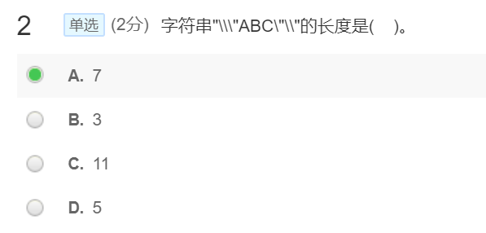

### 整型数的二进制表示

正数就是其原码

负数用其绝对值的补码形式表示。

补码：原码按位取反，然后加1.

## 函数

### 函数的原型声明

1.函数声明可以在函数内部，也可以在函数外部。

2.函数原型声明的格式：函数数据类型 函数名 （参数类型…） **不包括存储类型！**

### 函数的定义

1.函数的定义由函数头和函数体两部分组成。

<存储类型><数据类型>函数名(<形式参数及说明>)

{

说明语句；

执行语句；

}

2.存储类型只有extern和static两种。extern可以被任何源文件调用。缺省时默认为extern。

3.当函数返回值为int型时，数据类型可缺省。不需要返回值时，为void。

4.不允许在函数体内定义另一个函数。（包括main函数体内）

5.形如 int printf(char* format,…)意为参数数目可变。

### 变量的存储类型

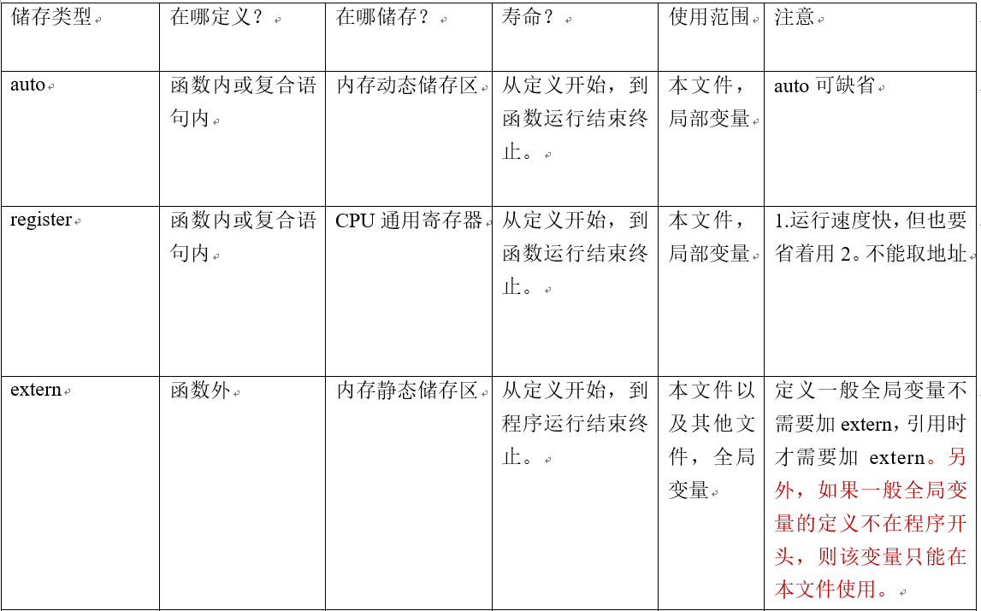

初始化默认为0

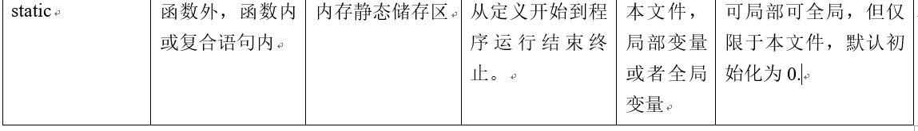

## 指针

### void指针（无类型指针）

如：

int a=1;

int* pint;

void* pvoid;

pint=&a;

pvoid=pint;//无类型指针可以任意指向其他数据

pint=(int*)pvoid;//无类型指针中的数据必须经过类型转换才能赋给有类型的指针

### 定义的注意事项

char* a,b; 则a是指针，b是一般字符变量。

char a,* b; 则a是一般字符变量，b是指针。

### 指针的运算

1.指针与指针的加法无意义，指针与指针的减法得到数据的距离。&a[1]-&a[5]=-4

2.*和自增自减的运算优先级相同，结合律从右至左。

3.指针与整数的加减，移动的都是对应的数据大小的倍数。

4.关系运算 &a[1]<&a[8]

### 多级指针

1.多级指针，c语言不能将int**类型的值分配到int*的实体。

2.**二级指针可以直接等于指针数组int* []**，但不能直接等于数组指针int(*)[]。

3.二级指针也可以用pp[i][j]来表示其中的数据。

4.int a[];**二级指针p不能等于&a**

### 指向函数的指针

**1.定义**

形如：

float func(int,int);

main()

{

float (*pfun)(int,int)=func;

}

<存储类型> <函数返回值的数据类型> (*指针名)(参数1,参数2…)=<函数名>

**2.使用**

以下形式均可：

1.(*pfun)(1,2); *是取内容操作

2.pfun(1,2);

3.func(1,2);

以上效果等价。函数名实际就是函数定义的地址，所以pfun(1,2)跟func(1,2)实际是一回事。

3. 对函数指针使用++等是无意义的.

## 字符串

1.char str[20]=”hello”;是合法的。

## 其他

1.后置的自增在逗号或分号后开始自增

例如：a=1,b=1; (a++,a+b)的结果是3

2.

a=a++;

这是一个未定义行为。结果是a不会自增。

3.switch中default情况

4.int x=1,y=x;是合法的

int x=y=1;不合法

5.putchar不自动输入一个回车。

6.

有符号数-1变为无符号数2^16-1

有符号数-19变为无符号数2^16-19

7.

char i;

for(i=0;i<n;i++)

{…}

这是正确的。**不过要注意n不能超过256**

8.

**注意自定义函数是传递了指针还是数字。如果只是传进去了数字，不可能对main函数造成影响。**

9.所有的递归函数都是可以写成循环的.

10. strstr(s1,s2)函数找到s1中第一次出现s2的地方，如果s2是空指针，那么就返回s1，**如果没有出现s2，则返回NULL**

11.二维数组也是“一维的”！**a[2][3],那么a[0][2]地址后面紧跟着的就是a[1][0]!**

12.sizeof运算

1)sizeof(int)，sizeof(a)//a为某变量,则得到的结果是这类变量的字节数。

char，unsigned char是一字节，其他字节数不同编译器不同。

2)sizeof(数组)，则得到数组的总长度，如果是字符数组，注意是否有额外的’\0’

